Ćwiczenie 1
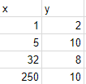
- Utwórz nowy arkusz kalkulacyjny
- W dwóch osobnych kolumnach wprowadź wartości dwóch zmiennych X i Y. Wartości powinny być zapisane jak na obrazku obok.

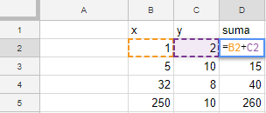
- W kolumnie po prawej stronie obliczamy sumę dwóch zmiennych. W celu obliczania sumy używamy odpowiedniej funkcji wraz z adresowaniem komórek. W sytuacji przedstawionej na obrazku obok, funkcja będzie wyglądać w następujący sposób „=B2+C2”.
W pierwszej kolejności wpisano znak „=”, następnie adres komórki ze zmienną „x” ponieważ dodajemy obie wartości wpisujemy znak „+”, a na końcu adres komórki z drugą zmienną.
Ważne: Każda funkcja w arkuszu kalkulacyjnym musi rozpoczynać się od znaku „=”

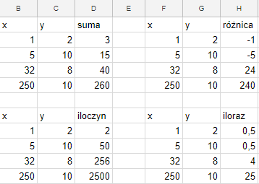
- Wykorzystując te same dane dla zmiennych x i y, analogicznie dodajemy kolejne działania na arkuszu kalkulacyjnym tym razem będzie to odejmowanie, mnożenie i dzielenie.
Operatory dla poszczegulnych operacji:
- Dodawanie (+)
- Odejmowanie (-)
- Mnożenie (*)
- Dzielenie (/)
- Potęgowanie (^)
Ważne: Nie wpisuj każdej formuły z osobna. Wystarczy wpisać jedną i przeciągnąć ją używając w tym celu małego kwadratu wyświetlanego w prawym dolnym rogu wybranej komórki.
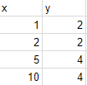

- Dodaj kolejną zmienne x i y o wartościach podanych na obrazku obok i oblicz potęgi tych liczb.

- Zmień kolor czcionki wszystkich uzyskanych wyników na niebieski, cieniowanie komurki (tło) ustaw na żółte. Jak na obrazku poniżej
